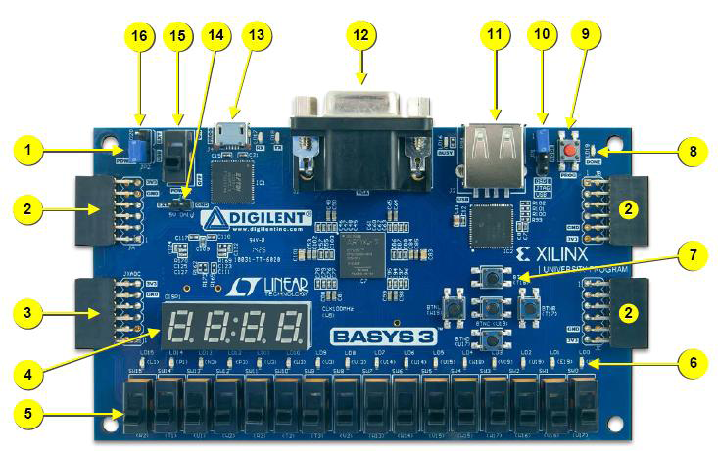
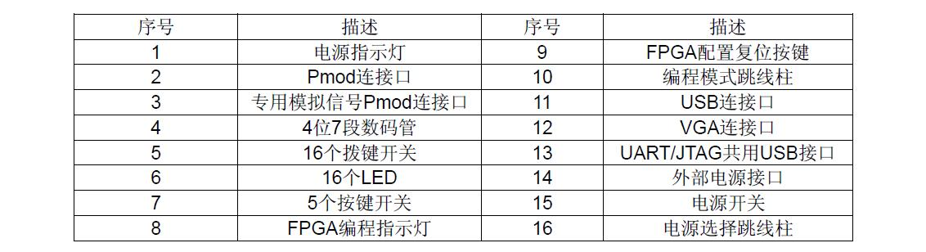
官方教学视频：
- 「零基础5分钟上手FPGA硬件Basys3」 （配套PDF上手教程及代码见附件）
http://www.digilent.com.cn/studyinfo/66.html

官方实验指导手册：
1. 「你的 Basys 3 第一个入门实验」（见附件）
包含：
1）Basys3完整硬件电路图
2）七段数码管显示实验
2. 「Basys 3 数电基础课程实验指导书」（见附件）
包含：
1）数字钟实验设计
2）74 系列IP 封装实验
3）示波器实验设计
4）信号发生器实验设计
5）Microblaze 串口实验
3. 「基于 Basys3 的数字电路开课指导手册_英文原版」（见附件）
4. 「使用 Multisim 对 Basys 3 进行编程」
5. 「Basys3 下载 / 配置指南」

社区资源整理：
01. 「社区手把手系列教程Basys3篇」
1) 连载一：Basys3开发板实现示波器设计（www.digilent.com.cn/community/11.html）
2) 连载二：Basys3开发板的MicroBlaze串口实验（www.digilent.com.cn/community/18.html）
3) 连载三：Basys3 FPGA 3-8译码器实现（http://www.digilent.com.cn/community/154.html）
4) 连载四：用Verilog生成一个简单的时序电路（计数器）（http://www.digilent.com.cn/community/165.html）
5) 连载五：利用Vivado创建Verilog仿真测试文件（http://www.digilent.com.cn/community/176.html）
6) 连载六：在Vivado工程中使用MMCM 时钟IP核（http://www.digilent.com.cn/community/177.html）
02. 「Basys3个人学习笔记连载分享」（http://www.digilent.com.cn/community/182.html）
1) 第一篇：Vivado创建工程和编写源代码 （http://www.digilent.com.cn/community/181.html）
2) 第二篇：Vivado与Modelsim关联和功能仿真（http://www.digilent.com.cn/community/183.html）
3) 第三篇：Vivado实现LED循环以及参数化设计（http://www.digilent.com.cn/community/206.html）
4) 第四篇：Vivado RAM IP核调用实例（一）（http://www.digilent.com.cn/community/166.html）
5) 第五篇：Vivado RAM IP核调用实例（二）（http://www.digilent.com.cn/community/224.html）
6) 第六篇：Vivado ROM IP核调用以及coe文件的制作（http://www.digilent.com.cn/community/169.html）
7) 第七篇：matlab和Vivado之间进行数据交换（http://www.digilent.com.cn/community/327.html）
8) 第八篇：Matlab运用fdatool工具设计fir滤波器和Vivado实现（http://www.digilent.com.cn/community/328.html）
9) 第九篇：Vivado实现matlab产生信号进行FFT进行频谱分析（http://www.digilent.com.cn/community/331.html）
10) 第十篇：在Vivado实现3-8译码器ip核封装（http://www.digilent.com.cn/community/332.html）
11) 第十一篇：在Vivado进行简单的DDS信号发生器的设计与实现（http://www.digilent.com.cn/community/335.html）
03. 「Basys3 模数转换接口（XADC）实验」（http://www.digilent.com.cn/community/198.html）
04. 「Basys3 四位加法运算器实验」（http://www.digilent.com.cn/community/225.html）
05. 「Basys 3的高速乒乓球追踪设计实例 」（http://www.digilent.com.cn/community/133.html）
06. 「使用Basys 3 进行 ALU 设计」（http://www.digilent.com.cn/community/347.html）
07. 「如何使用 Basys 3 控制步进电机（借助PmodSTEP）」（http://www.digilent.com.cn/project/details/79.html）
08. 「如何使用FPGA控制二轴操纵杆（PmodJSTK）」（http://www.digilent.com.cn/project/details/81.html）
09. 「如何使用 Basys 3 连接二轴操纵杆来控制步进电机」（http://www.digilent.com.cn/project/details/82.html）
10. 「如何使用FPGA控制伺服（借助PmodCON3）」（http://www.digilent.com.cn/project/details/84.html）

Basys 3 开源项目作品：
01. 「基于 Basys3 的自动视力测试仪」（http://www.digilent.com.cn/project/details/101.html）
02. 「基于 Basys3 的共享单车里程计」（http://www.digilent.com.cn/project/details/129.html）
03. 「基于 Basys 3 的贪吃蛇小游戏」（http://www.digilent.com.cn/project/details/126.html）
04. 「基于 Basys 3 的2048小游戏」（http://www.digilent.com.cn/project/details/127.html）
05. 「基于 Basys 3 的幻影冲撞小游戏」（http://www.digilent.com.cn/project/details/163.html）
06. 「基于 Basys 3 的经典俄罗斯方块游戏实现」（http://www.digilent.com.cn/project/details/103.html）
07. 「基于 Basys 3 的二轮自平衡小车」（http://www.digilent.com.cn/project/details/147.html）
08. 「基于 Basys 3 的机器人辅助康复系统」（http://www.digilent.com.cn/project/details/116.html）
09. 「基于 Basys 3 的多功能音乐系统」（http://www.digilent.com.cn/project/details/125.html）
10. 「基于 Basys 3 的自制抓娃娃机」（http://www.digilent.com.cn/project/details/78.html）
11. 「基于 Basys 3 的远程无线电子钢琴」（http://www.digilent.com.cn/project/details/87.html）
12. 「基于 Basys 3 的基础生理参数测量系统」（http://www.digilent.com.cn/project/details/119.html）
13. 「基于 Basys 3 的自动寻物小车」（http://www.digilent.com.cn/project/details/132.html）
14. 「基于 Basys 3 的手写绘图板」（http://www.digilent.com.cn/project/details/154.html）
15. 「基于 Basys 3 的智能综合照明控制系统」（http://www.digilent.com.cn/project/details/150.html）
16. 「基于 Basys 3 的智能生态大棚」（http://www.digilent.com.cn/project/details/155.html）
17. 「基于 Basys 3 的等精度频率计」（http://www.digilent.com.cn/project/details/118.html）
18. 「基于 Basys 3 的电子密码锁」（http://www.digilent.com.cn/project/details/98.html）
19. 「基于 Basys 3 的多功能数字示波器」（http://www.digilent.com.cn/project/details/123.html）
20. 「基于 Basys 3 的RFID自动驾驶小车」（http://www.digilent.com.cn/project/details/72.html）
21. 「基于 Basys 3 的智能象棋机器人」（http://www.digilent.com.cn/project/details/121.html）
22. 「基于 Basys 3 的智能家居温湿度光照调节系统」（http://www.digilent.com.cn/project/details/130.html）
23. 「基于 Basys 3 的WiFi电子钢琴」（http://www.digilent.com.cn/project/details/133.html）
24. 「基于 Basys 3 的连连块游戏机」（http://www.digilent.com.cn/project/details/175.html）
25. 「基于 Basys 3 的推箱子游戏」（http://www.digilent.com.cn/project/details/196.html）

